Valider les inscriptions de vos usagers aux ressources numériques
Pour bénéficier de ce service, vos usagers doivent s’inscrire sur le site internet de la MDO et compléter un formulaire d’inscription précisant la médiathèque dans laquelle ils sont inscrits.
Chaque médiathèque est chargée de valider l’inscription de ses usagers. Cela se déroule de la façon suivante :
- L’inscription de l’usager sur le site de la MDO génère automatiquement un mail auprès de votre médiathèque. Ce mail arrive sur l’adresse générique de votre médiathèque.
- Connectez-vous sur le site de la MDO dans la rubrique « Se connecter » pour vous identifier.
- Allez dans votre profil puis dans la rubrique « mes abonnés ressources numériques »
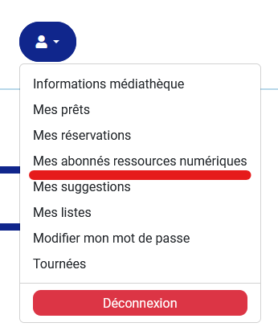
- La liste des usagers souhaitant s’inscrire apparaît. On peut chercher par nom ou filtrer dans le statut, en sélectionnant uniquement ceux qui sont « en attente » par exemple. Cliquez sur le nom de l’usager à valider.
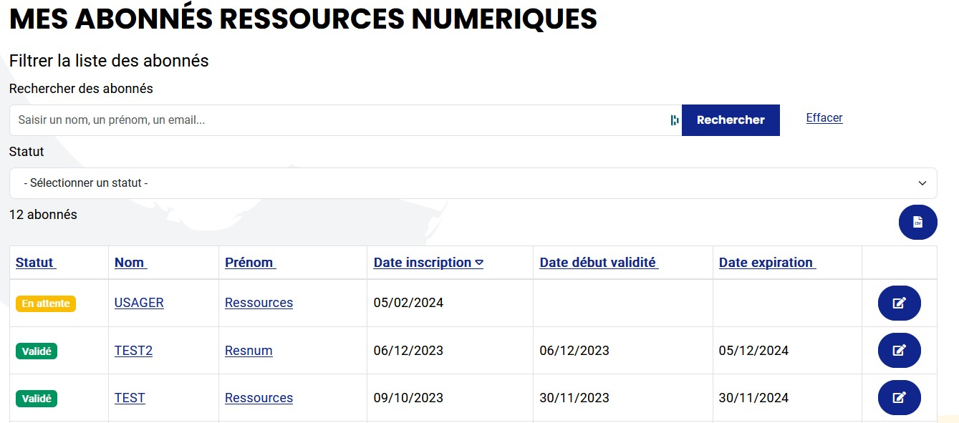
- Une nouvelle fenêtre apparait avec les renseignements que l’usager a saisis et un statut « en attente ».
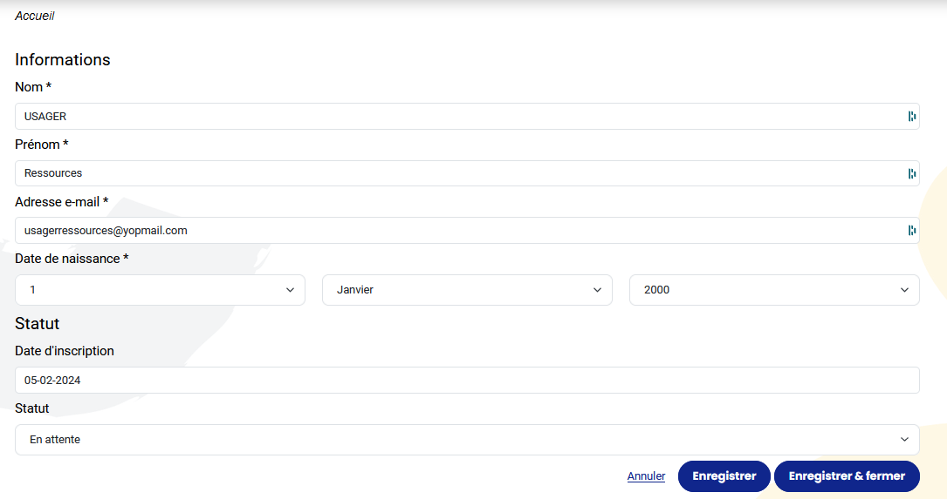
- Modifiez le statut en « validé » ou « refusé »
- Si vous le validez, renseignez la date de validité en mettant la date d’inscription ou de réinscription de l’usager dans votre médiathèque. La date d’expiration se remplira automatiquement. Pensez à enregistrer, cela génèrera un mail automatique pour la personne.
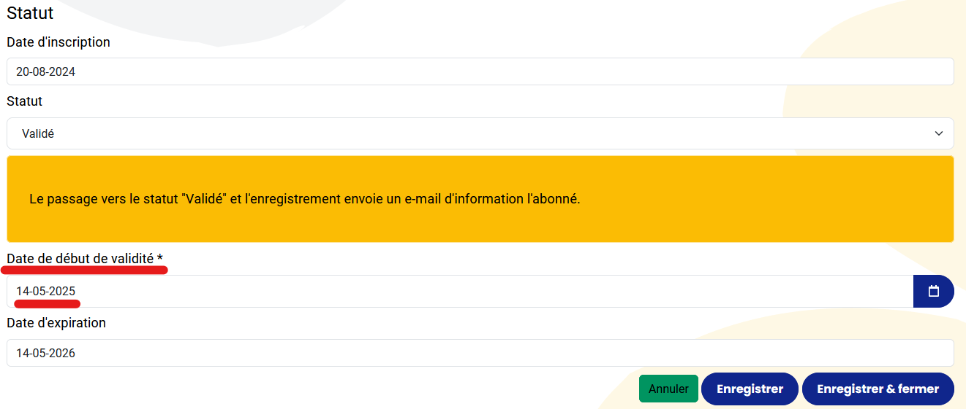
- Si vous le refusez, saisissez le texte de la raison du refus dans la case prévue à cet effet (vide par défaut). Pensez aussi à enregistrer, cela génèrera un mail automatique.
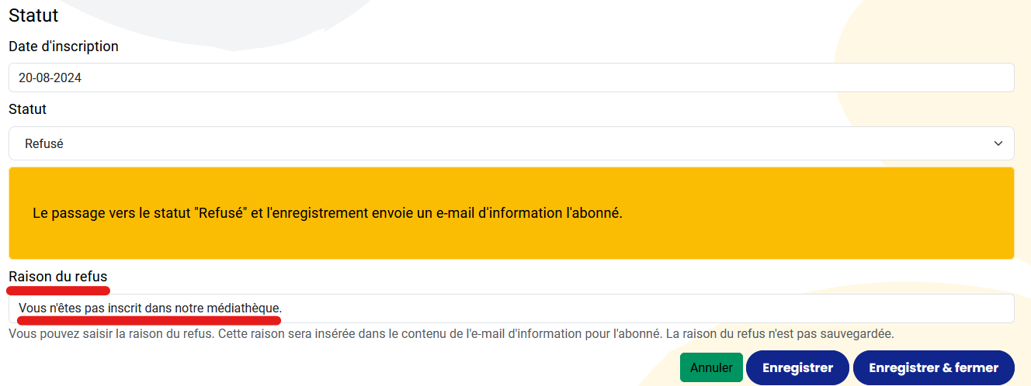
Dans les 2 cas un mail est envoyé à l’usager pour l’informer.

